**Peruutussäännöt Ålands Golfklubb**

**Peruutusehdot – Yksittäisiä pelaajia ja pieniä ryhmiä (enintään 4 pelaajaa)**Yksittäiset pelaajat ja pienet ryhmät (enintään 4 pelaajaa) saavat peruuttaa tiiausajansa ilman kustannuksia **24 tuntia ennen varattua peliaikaa**. Mikäli pelaaja/ryhmä ilmoittaa viimeisen 24 tunnin sisällä tai jättää kokonaan saapumatta, Ålands Golfklubb voi periä täyden greenfee-maksun.

**Peruutusehdot – Ryhmät 5-20 pelaajaa**Ryhmät jossa 5-20 pelaajaa saavat peruutttaa koko ryhmän tai osa ryhmän tiiausajat ilman kustannuksia **kuukausi ennen varattua peliaikaa**. Mikäli ryhmä ilmoittaa vasta tämän jälkeen tai jättää kokonaan saapumatta, Ålands Golfklubb voi periä täyden greenfee-maksun. Yksittäisiä peruutuksia ryhmän sisällä voi tehdä 24 tuntia ennen peliaikaa, muuten Ålands Golfklubb voi periä täyden greenfee-maksun.

**Peruutusehdot – Ryhmät 21+ pelaajaa**Ryhmät jossa enemmän kuin 21 pelaajaa saavat peruutttaa koko ryhmän tai osa ryhmän tiiausajat ilman kustannuksia **kaksi kuukautta ennen varattua peliaikaa**. Mikäli ryhmä ilmoittaa vasta tämän jälkeen tai jättää kokonaan saapumatta, Ålands Golfklubb voi periä täyden greenfee-maksun. Yksittäisiä peruutuksia ryhmän sisällä voi tehdä 24 tuntia ennen peliaikaa, muuten Ålands Golfklubb voi periä täyden greenfee-maksun.

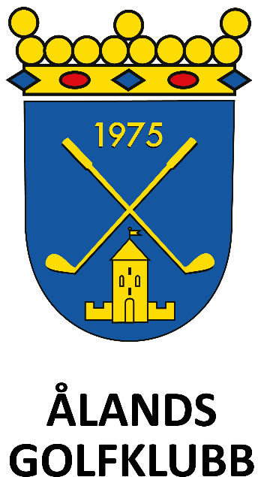

**Ålands Golfklubb – Liittokorttien ehdot**

Muut liittokortit (alla mainitut) antavat haltijalle mahdollisuuden pelata yhden kierroksen (18 reikää) per vuosi puoleen hintaan (ej voi yhdistää muihin tarjouksiin).

Muut liittokortit

FGMA Finnish Golfmanagers Association

FGA Finnish Greenkeepers Association

PGA Professional Golf Association

GAF Golfadministratörers Förbund

SGA Swedish Greenkeepers Association

Jos kortinhaltjja haluaa pelialennuksen, pelaaja täytyy ilmoittaa etukäteen, vähintään kaksi päivää ennen peliaikaa, muuten Ålands Golfklubb voi periä täyden greenfee-maksun.